**Урок внеклассного чтения в 4-м классе по рассказу Ю.Сотника "Гадюка" на тему "Сочувствие надо иметь"**

* Козлова А А , *учитель начальных классов*

**Раздел:** Литератураы «Страна детства»

**Цель урока:** расширить круг чтения учащихся, продолжить работу по анализу произведения.

**Задачи урока:**

*обучающие:*развивать умения наблюдать над художественным словом, делать самостоятельные выводы, показать роль речевых характеристик в раскрытии характеров героев, роль детали, средств выразительности;

*развивающие:*формировать умения анализировать прозаическое произведение, вести диалог, формировать основную мысль произведения, развивать умение рассуждать, развивать исследовательские способности (умение сравнивать);

*воспитательные:*привлечь внимание учащихся к вопросам, связанным с появлением сочувствия, уважения к другим людям и всему живому.

**Технология:** Личностно-ориентированная.

**Межпредметные связи : русский язык .**

**Оборудование:** компьютер, слайды со звуковыми эффектами, рисунки ребят ,диск DVD (с чтением произведения ).

ХОД УРОКА

**1. Подготовка к восприятию.**

Звучит фонограмма (слышен шум отъезжающего поезда, вокзала, стук колес/на экране изображение поезда).

- слайд №2 с изображение поезда

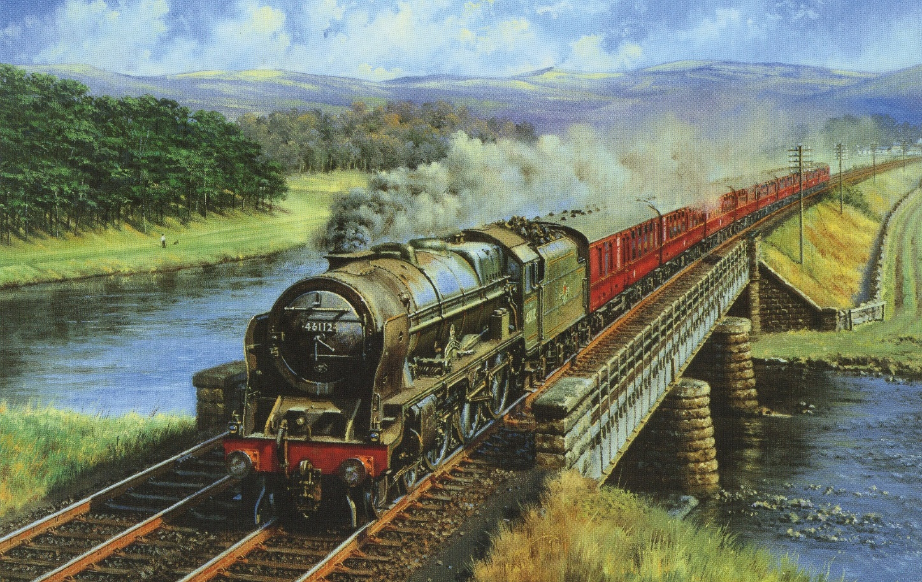

Ребята, вы слышите? Поезд набирает ход, все отчетливее и громче стучат колеса. Давайте и мы с вами отправимся в одном из вагонов вместе с героями рассказа “Гадюка”.

**2. Слово о писателе( рассказывает зараннее подготовленный ученик \сообщение\ дополняет учитель).**

- слайд № 2 с портретом Ю.В. Сотника

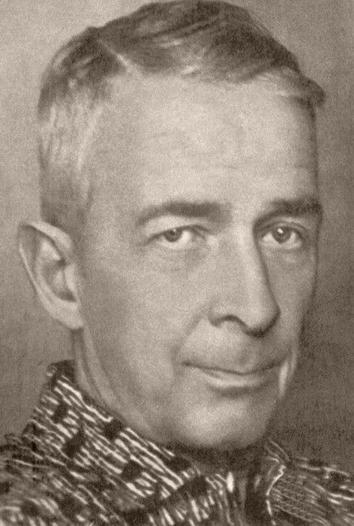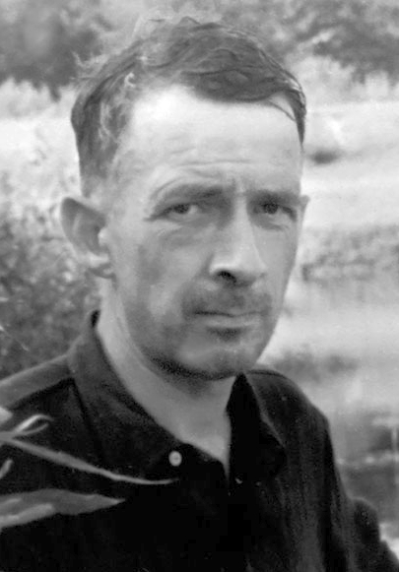

Мы отправляемся в путешествие которое описал замечательный писатель Юрий Вячеславович Сотник . Герои его произведений – обыкновенные ребята, которые живут рядом с нами. Ю В Сотник – писатель с тонким чувством юмора. Серьёзное в рассказе писателя часто переходит в смешное и наоборот. Автор всегда показывает ребят в сложных жизненных ситуациях. Как вы думаете почему?

**3. Целеполагание.**

Да . Он рассуждает о том, какие качества необходимы человеку, для того чтобы построить добрые отношения с окружающими. Давайте , на эту тему и мы с писателем порассуждаем . Это и будет цель нашего урока. Как вы думаете, о каких качествах идет речь? Какие качества мешают людям в отношениях друг с другом ? Пустая таблица зараннее начерчена на доске

|  |  |
| --- | --- |
| Помогают людям | Мешают людям |
|  |  |

(Работа в группах\по рядам \, затем коллективное составление и запись таблицы на доске\ каждый ряд записывает на доске в таблице по 2 качества которые помогают людям строить добрые отношения и по 1 которые мешают в отношениях друг с другом построить хорошие отношения ).

Например :

|  |  |
| --- | --- |
| Помогают людям | Мешают людям |
| I-ряд Сочувствие, сердечность,  II-ряд доброта ,бескорыстие,  III-ряд внимание, человечность | I-ряд зло,  II-ряд равнодушие,  III-ряд эгоизм |

**4. Анализ текста** (беседа по содержанию).

- Ребята , в вагон, в котором едем мы с вами, входит мальчик. Что в его поведении необычного? Как это объясняет автор?\Звучит фонограмма(Чтение диктором рассказа (с.16-18 учебника по внеклассному чтению или от слов «Мимо окна вагона проплыл одинокий фонарь.» до слов «Она лёгкая совсем »)Ребята следят по тексту и карандашом подчёркивают (Мальчик двигался по вагону медленно, держа сумку на почтительном расстоянии от себя и не спуская с нее глаз”. В сумке у Бори (так звали мальчика) находились “земноводные и пресмыкающиеся”.)\

- Какова была реакция пассажиров на известие о том, что Боря везет “лягушек, жаб, ящериц, ужей”? Докажите текстом. Не забывайте о том, что мы тоже находимся в этом вагоне .

Понравилось бы вам соседство таких животных? (Работа в парах, затем коллективное обсуждение и запись на доске.)

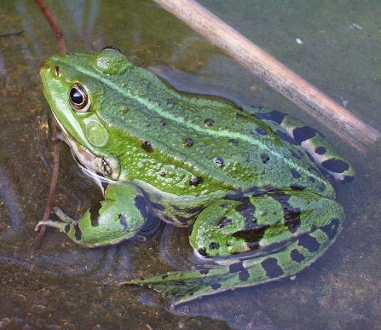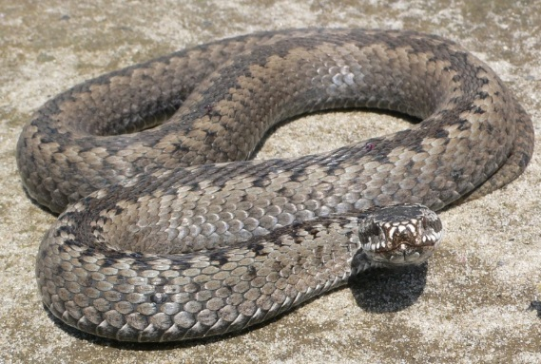

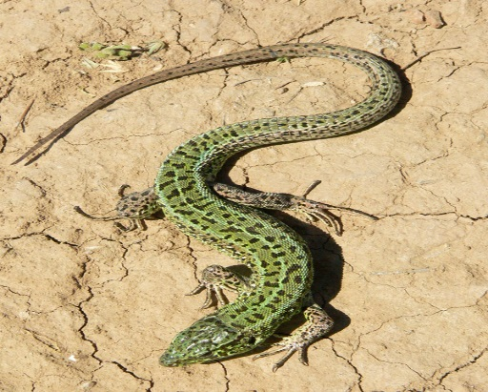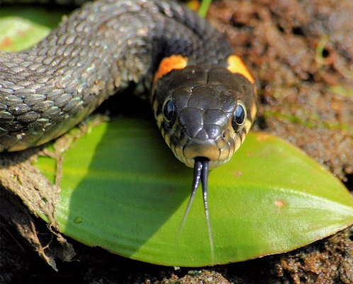

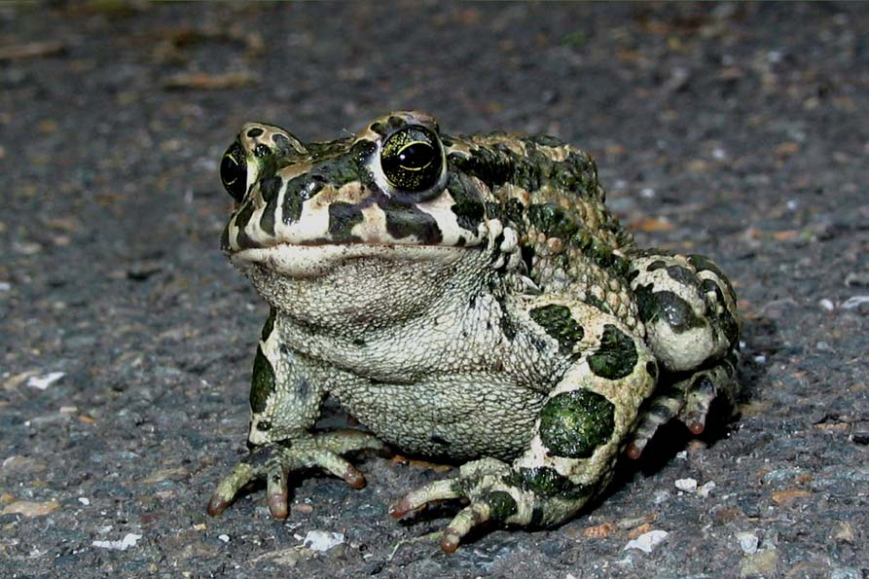

Пустая таблица зараннее начерчена на доске

|  |  |
| --- | --- |
| Брезгливо |  |
| Нервно |  |
| Настороженно |  |
| Боязливо |  |
| Заинтересованно |  |
| Отношение учащихся |  |

Пассажиры отреагировали по-разному.

Например :

|  |  |
| --- | --- |
| Брезгливо | “Бррр, какая мерзость!” |
| Нервно | “Старичок побарабанил пальцами по портфелю:  -Н-да!...” |
| Настороженно | “Гадов-то этих?” |
| Боязливо | “Ужас какой !” |
| Заинтересованно | “И долго ты их ловил?” “Занятный какой мальчонка!” |
| Отношение учащихся |  |

- Какие же отношения сложились между случайными попутчиками? Какие качества этому способствовали?

- Но вот добросердечные отношения между пассажирами подвергаются испытанию. Какому?

Опережающее задание:

а) звучит фонограмма ( Диалог в вагоне ) ребята определяют действующих лиц ;

б)выразительное чтение по ролям от слов “Уж возле головы пятнышки такие желтые имеет” до “Давай, давай, бабуся, эвакуируйся!”

- Ребята, как вы думаете, что чувствовал Боря в эти минуты? Найдите слова и словосочетания, рисующие переживания мальчика. (Работа в парах). (Мальчик был в смятении. Он испугался, ему было стыдно за себя, жалко змею, он не знал, что делать: “он вдруг умолк”, “лицо его приняло сосредоточенное выражение”, ” Боря так виновато помаргивал светлыми ресницами …”, “Боря всхлипнул под лавкой и слегка дёрнул ногой”, “Уши его окрасились в темно-красный цвет, на физиономии выступили капельки пота” .)

- Как вы считаете, в чём больше всего нуждался мальчик в эту минуту (представьте себя на его месте).

(Боря нуждался в помощи, понимании, сочувствии.)

- Каждый из нас, оказавшись в трудной ситуации, вправе рассчитывать на понимание и сочувствие окружающих. А часто ли вы относитесь с пониманием к окружающим? Нашел ли Боря сочувствие среди пассажиров? Как они себя вели?

- Когда гадюку нашли, все заспорили о том, как с нею поступить. Напоминаю, что мы с вами тоже пассажиры этого поезда. Давайте поспорим вместе с другими.

(Построение диалога.)

- Найдите в тексте ключевые слова, являющиеся самыми главными аргументами в защиту гадюки.

(“Сочувствие надо иметь”, “уважение к чужому труду”.)

**5. Словарная работа.**

(Ребята работают в парах с толковыми словарями, ищут статьи слов “сочувствие”, “уважение”, записывают в читательский дневник .)

- слайд № 3 со словарными статьями .( Сочувствие – отзывчивое отношение к чужому чувству, преимущественно горестному ,сострадание .

Уважение-позиция одного человека по отношению к другому ,признание достоинств личности )

- Какие еще слова с приставкой со- всем известны? Что их объединяет?

( Работа в группах по рядам .Запись на доске по 2 слова .

Например : I-ряд сострадание, соучастие ;

II-ряд сотрудничество , содружество ;

III-ряд сопереживание, сопричастность, )

**6. Наблюдение над языком произведения.**

(Работа в группах.)

- В каких словах и поступках героев рассказа проявились те качества, о которых мы с вами говорили. Какие это слова? (Работа в группах: 1 – наблюдение над речью и поступками лейтенанта, 2 – рабочего, 3 – колхозницы). По итогам работы – составление таблицы.

|  |  |  |
| --- | --- | --- |
| лейтенант | рабочий | колхозница |
| Его речь полна чувств, юмора, он готов помочь и мальчику и гадюке.  “Поищем гадюку?”  “Посмотрите на мальчика: ведь работал человек, трудился!” | Говорит четко, деловито, готов помочь мальчику, предлагает гадюку “поймать и отдать охотнику” | По-женски сетует, осознает опасность, но на деле тоже помогает мальчику, утверждая: “ведь тоже сочувствие надо иметь”. |

**7. Обобщение, выводы.**

- Ребята, что вы можете сказать о пассажирах в начале рассказа? Что изменилось в финале? Сравните. Почему произошли перемены?

(В начале рассказа перед нами разобщенные люди: “многие в вагоне спали”, “пассажиры исподтишка наблюдали”, “до появления Бори тишина нарушалась лишь постукиванием колес”, в финале рассказа: “до самой Москвы пассажиры вслух вспоминали свои ученические годы, и в вагоне было очень весело”. Люди сдружились, потому что сообща сделали доброе дело, проявили лучшие человеческие качества, а это всегда сближает даже очень разных людей.)

- Итак, ребята, давайте еще раз вспомним те качества, которые способствуют сближению людей, делают общение приятным, а жизнь счастливее (слайд № 2, левый столбик с рисунками ребят.)

**8. Подведение итогов урока.**